二年级下册数学第二单元达标金卷B

（时间：60分钟 满分：100分）

|  |  |  |  |  |  |  |
| --- | --- | --- | --- | --- | --- | --- |
| 题号 | 一 | 二 | 三 | 四 | 五 | 总分 |
| 得分 |  |  |  |  |  |  |

一、认真填一填(每空1分，共30分)

1.钟面上一共有( )个大格，每个大格分成了( )个小格，钟面上一共有( )个小格。

2.时针走一大格的时间是( )，分针走一小格的时间是( )。

3.时针走一大格，分针走( ) 小格，分针走了( ) 分钟。

4.现在钟表上的时刻是8:10，再过40分钟是( )， 2小时前是( )时( )分。

5.秒针走1圈，就是走60小格，也就是( )秒，这时分针走( )小格，也就是( )分，所以( )分=( )秒。

6.60分=( )时 80分=1时( )分

2时=( )分 1时30分=( )分

1分5秒=( )秒 60秒= ( )分

7.王叔叔从家到高铁站要25分钟，高铁开车前5分钟停止检票，他想赶上上午10:45的高铁，则他最晚上午( )时( )分出发才不会误车。

8.在括号里填上适当的单位。

(1)小阳从学校走回家用了15 ( ), 他回到家换鞋用了7( )。

(2)幼儿园小朋友每天的睡眼时间应不少于10( )。

(3)李明看一部电影用了1( )40( )。

(4)《新闻联播》一般播放 30 ( )。

(5) 做一次深呼吸大约用5 ( )。

二、慎重选一选(每空2分 计14分)

1.1分钟能( )。

A.做一遍广播体操 B.上完一节课 C.跳绳100下

2.现在是7:30,分针再走7个大格是( )。

A.7:65 B.8:05 C.7:35

3.工人小张3小时加工24个零件，工人小赵4小时加工24个零件，( )的工作效率高。

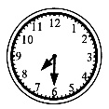A.小张 B.小赵 C.一样

4. 现在钟面上的时间是( )， 秒针走1圈后的时间是（ ）。

A.7:30 B.7:31 C.7:40

5.妈妈从单位到家步行要25分钟，她每天早上( )从家出发，8:00正好到单位。

A.7:75 B.7:25 C.7:35

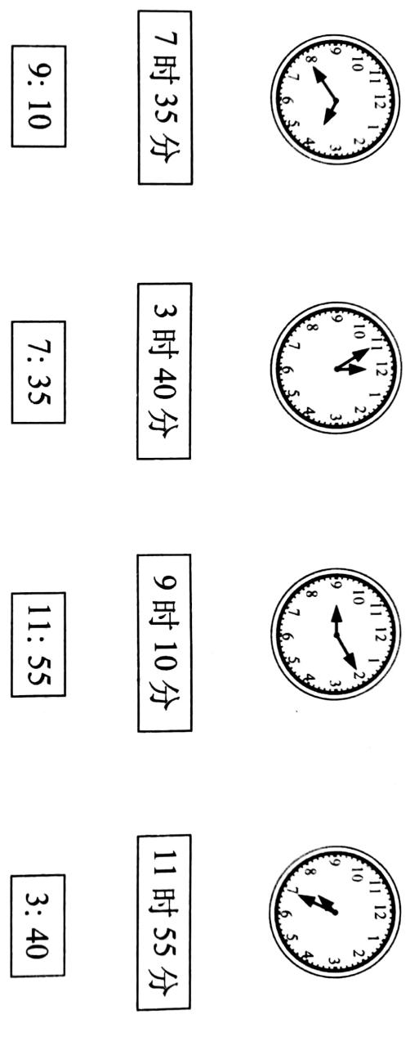6.帅帅晚上8:25开始看书，35 分钟后开始睡觉，从开始看书到睡觉，钟面上分针( )。

A.从1走到5 B.从5走到7 C.从5走到12

三、连一连（计17分）

1.看时间，连一连（8分）

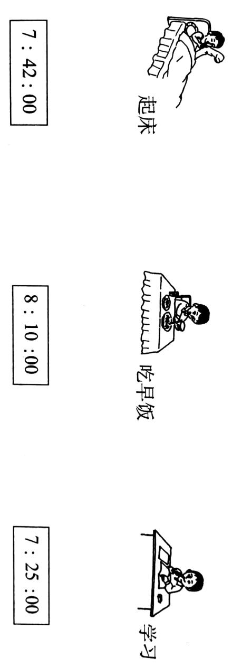2.根据信息连一连（计9分）

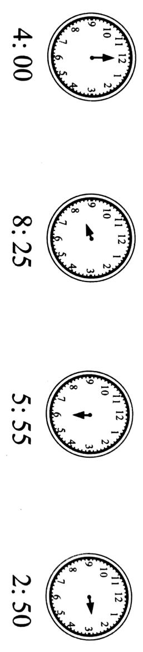

四、给下面的钟面画上时针和分针（计12分）

五、联系生活，解决问题（计27分）

1．小巧折了一个飞机要4分钟，从9：00到9：20，小巧一共可以折多少个飞机？（6分）

2.李叔叔做一个纸灯笼要 9分钟，他1小时最多能做多少个纸灯笼？(6分)

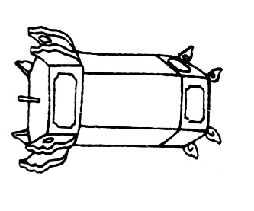

3.学校规定8：50之前到校，小刚7：15起床，30 分钟后到校。他迟到了吗?如果没迟到，他早到了几分钟?如果迟到了，他晚到了几分钟? (7分)

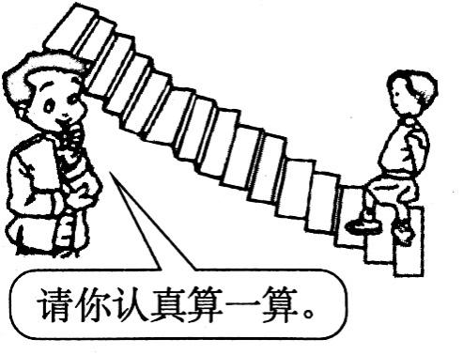4.从一楼走到二楼需9秒，每相邻两层楼之间的台阶数一样，那么从1楼走到4楼需要多长时间? (8 分)

二年级下册数学第二单元达标金卷B

（参考答案）

一、认真填一填(每空1分，共30分)

1.12 5 60 2.1时 1分 3.60 60

4. 8:50 6 10 5.60 1 1 1 60

6.1 20 120 90 65 1 7.10 15

8.(1)分 秒 (2)时 (3)时 分 (4)分 (5)秒

二、慎重选一选(每空2分 计14分)

1.C 2.B 3.A 4.A B 5.C 6.C

三、连一连（计17分）

答案略

四、给下面的钟面画上时针和分针（计12分）

五、联系生活，解决问题（计27分）

1. 20÷4=5 (个) 答略 2.1时=60分 60÷9=6(个)……6(分) 答略

3.7:15+30分=7:45 所以没有迟到，早到了7:55- 7:45=10分 答略

4.4-1=3 (层) 3×9=27 (秒) 答略